ROTINA DO TRABALHO PEDAGÓGICO PARA SER REALIZADA EM DOMICÍLIO (Maternal I-B)- Profª Giseli Helena
- Data: 30/11 a 04/12 de 2020
Creche Municipal “Maria Silveira Mattos”
SEGUNDA-FEIRA | TERÇA-FEIRA | QUARTA-FEIRA | QUINTA-FEIRA | SEXTA-FEIRA
MATERNAL 1-B  *Brincadeira dentro e fora  - Coloque bacias, ou desenhe círculos no chão, ou coloque bambolê para brincar com a criança de dentro e fora. Para animar a brincadeira coloque uma música e quando a música parar, os participantes devem entrar no círculo, ou bambolê, ou bacia, quando a música voltar a tocar ficam de fora para dançar novamente.  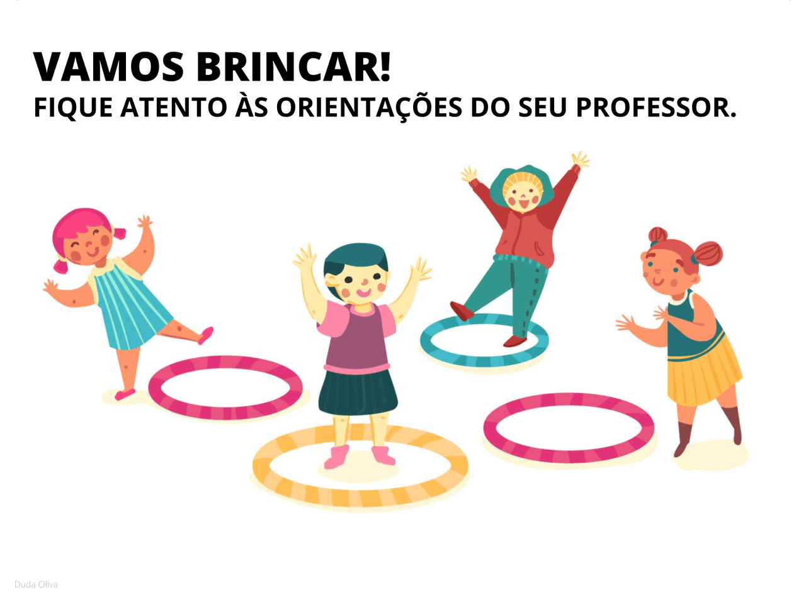 | MATERNAL 1-B  *Brincadeira banho de Sol  A atividade deve ser realizada antes das 10 h da manhã ou após às 16 h da tarde.  - Essa atividade estimula a Observação e apreciação dos fenômenos da natureza. Organize um espaço onde bata sol em um dos horários indicados acima. Disponibilize para criança brinquedos que ela goste e deixe- a brincar livremente.  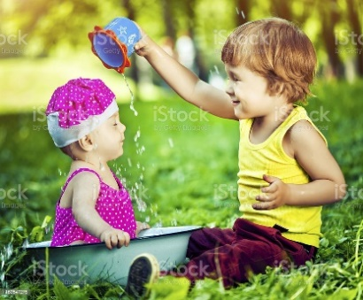 | MATERNAL 1-B  *História: A árvore de Natal, disponível em:  https://www.youtube.com/watch?v=o1LtZRIkujM  *Atividade com Circuito de cadeiras  - Para estimular a coordenação motora, coloque as cadeiras uma atrás da outra (como se fosse formar um trenzinho) e peça para criança passar embaixo rastejando com o brinquedo. A criança deve completar todo percurso com o brinquedo na mão.  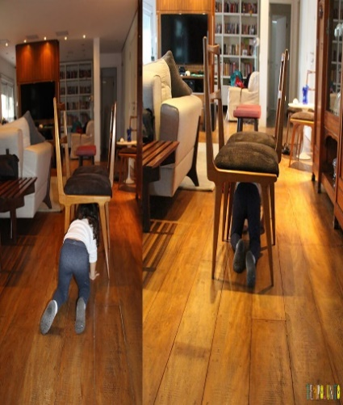 | MATERNAL 1-B  *Atividade de pareamento de meias  - Essa atividade trabalha a atenção, concentração, noção de igual e diferente e coordenação visomotora. Vamos precisar de vários pares de meias. Coloque as meias em cima da cama, sofá ou tapete, separe todas de seus pares e as deixe abertas, de maneira que a criança consiga visualizar todas. Em seguida, peça para criança juntar as meias iguais, colocando os pares juntos.  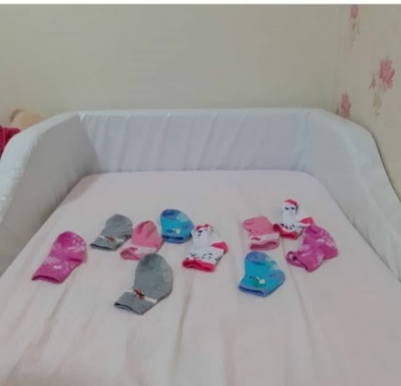 | MATERNAL 1-B  *Música: A história do Papai Noel- Música de Natal, disponível em:  https://www.youtube.com/watch?v=_eqbbu-Vtdg  *Desenho sobre o Papai Noel  - Depois de ouvir a música do Papai Noel com a criança, vamos deixar a criatividade dos pequenos fluir. Peça para que a criança desenhe o Papai Noel do jeito que ela imagina, desenhe você também um Papai Noel para que a criança veja. Em seguida recorte os desenhos feitos pelo adulto e pela criança e coloque na árvore de Natal (se tiver em casa).

